**主要功能的介绍及使用说明**

**（手机微信小程序“云管家“）**

一、云车场管家主要功能介绍：

（1）查看当天入场车牌号码及出场车牌号码，可得知当天电子支付收入及现金收入金额

（2）可对月保车的相关信息进行修改

（3）可对月保车进行增加、修改、延期、删除操作

二、操作流程：

（1）查看车场当天车牌号码及出场号码等信息

扫码或点击小程序进入界面：



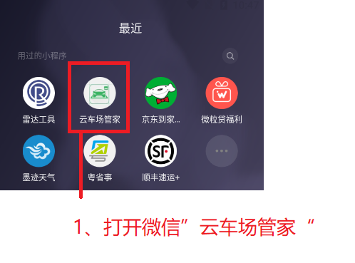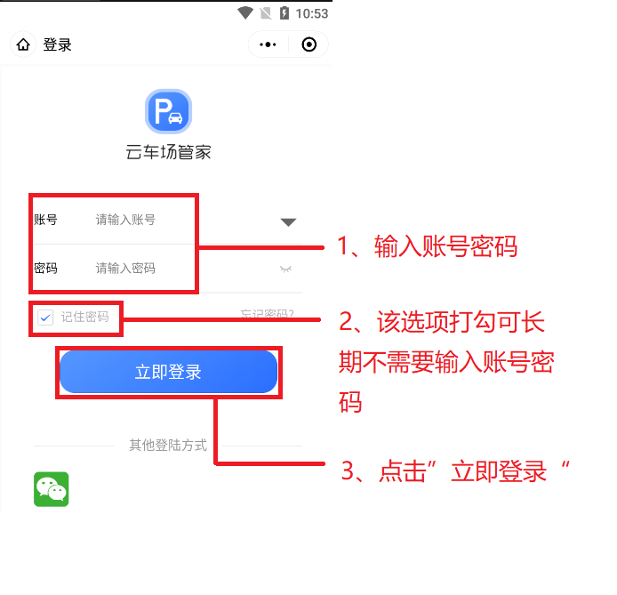 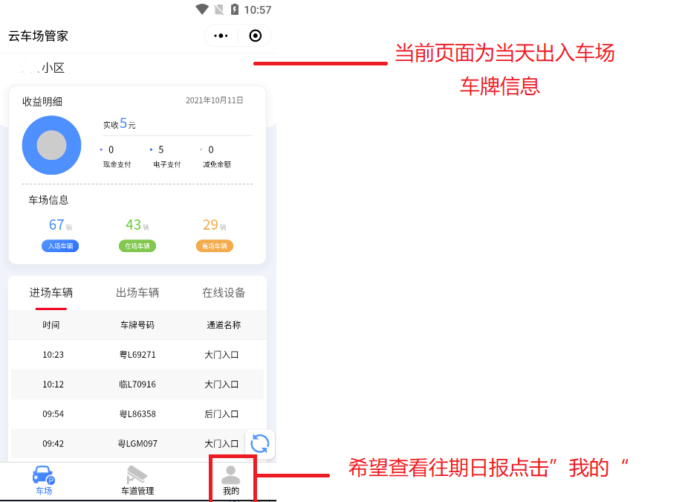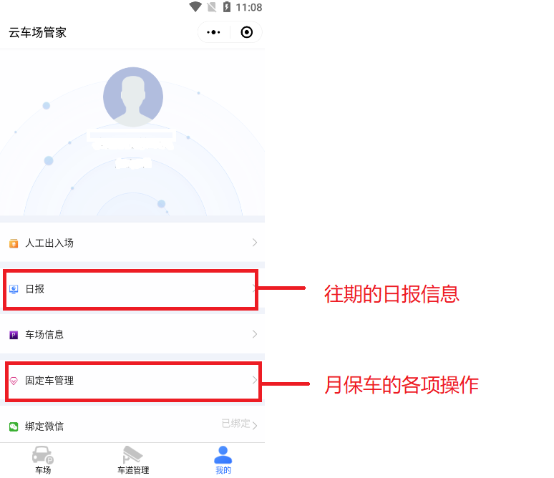

（2）对月保车进行增加、修改、延期、删除操作

